20.06.2020
Çağın AĞIRDEMİR
SORU:

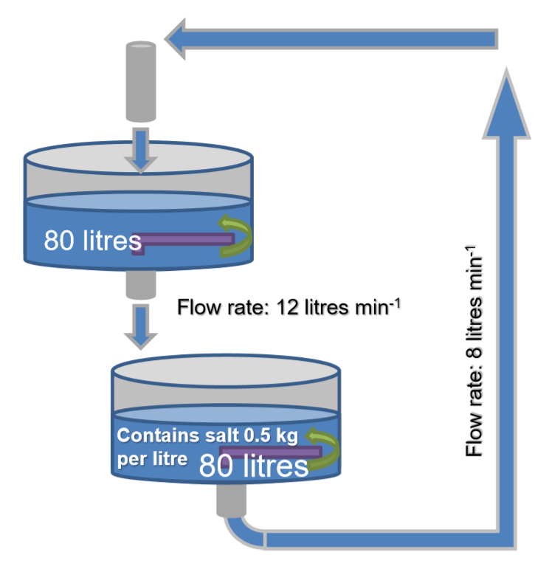
CEVAP:

Sadece bu tank için hesaplama yapılmıştır.

Tank 1 Başlangıç durumu tanımlamaları
tank1(1,1)=80; %water litres
tank1(1,2)=0;%salt litres
tank1(1,3)=0;%salt rate
tank1(1,4)=1;%water rate
t=1;
tank1_in_fluid = 8/t;
tank1_out_fluid = 12/t;

for i= 2:13

Tank 1 güncellemesi

tank1(i,1) = tank1(i-1,1) + tank1_in_fluid*0.5 - tank1_out_fluid*tank1(i-1,4);
tank1(i,2) = (tank1(i-1,2) + tank1_in_fluid*0.5 - tank1_out_fluid*tank1(i-1,3));

Tank 1 su ve tuz oranlarının hesaplanması

tank1(i,3)=tank1(i,2)/(tank1(i,1)+tank1(i,2)); %salt rate
tank1(i,4)=tank1(i,1)/(tank1(i,1)+tank1(i,2)); %water rate

Gerçek zamanlı tank değişimini takip etmek için bekleme ve ekrana yazdırma

disp(tank1);
pause(1);
end

Program Çıkısı

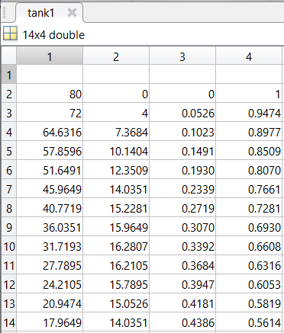
Su Oranı
Tuz Oranı
Tuz Miktarı
Su Miktarı

Ek : hafta_5.m

